**Скакун Алексей (Skakun Alaxiey)**

12.10.1812 – отпевание, убит деревом, умер в возрасте 16 лет (родился около 1796 года) (НИАБ 136-13-919, л.24об, №21/1812-у (ориг)).

**НИАБ 136-13-919** Лист 24об. **Метрическая запись №21/1812-у (ориг).**

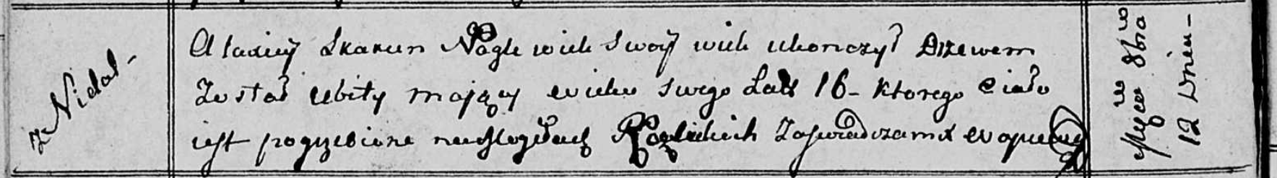

Осовская униатская церковь. 12 октября 1812 года. Метрическая запись об отпевании.

Skakun Alaxiey – убит деревом, 16 лет, с деревни Недаль, похоронен на кладбище деревни Разлитье: Скакун Алексей, с деревни Недаль.

Woyniewicz Tomasz – ксёндз.